**МІНІСТЕРСТВО АГРАРНОЇ ПОЛІТИКИ ТА ПРОДОВОЛЬСТВА УКРАЇНИ**

**НАКАЗ**

|  |  |  |
| --- | --- | --- |
| **13.06.2016** | **м. Київ** | **N 198** |

**Зареєстровано в Міністерстві юстиції України  
24 червня 2016 р. за N 894/29024**

**Про затвердження форм заяв, які подаються для включення заявника до Державного реєстру суб'єктів насінництва та розсадництва та для внесення змін до відомостей, які містить такий реєстр**

Відповідно до частини четвертої [статті 122 Закону України "Про насіння і садивний матеріал"](http://search.ligazakon.ua/l_doc2.nsf/link1/T020411.html), пункту 8 Положення про Міністерство аграрної політики та продовольства України, затвердженого [постановою Кабінету Міністрів України від 25 листопада 2015 року N 1119](http://search.ligazakon.ua/l_doc2.nsf/link1/KP151119.html),

**НАКАЗУЮ:**

1. Затвердити такі, що додаються:

форму заяви про включення юридичної особи до Державного реєстру суб'єктів насінництва та розсадництва;

форму заяви про включення фізичної особи - підприємця до Державного реєстру суб'єктів насінництва та розсадництва;

форму заяви про внесення змін до відомостей про юридичну особу, які містить Державний реєстр суб'єктів насінництва та розсадництва;

форму заяви про внесення змін до відомостей про фізичну особу - підприємця, які містить Державний реєстр суб'єктів насінництва та розсадництва.

2. Департаменту землеробства та технічної політики в АПК у встановленому законодавством порядку подати цей наказ на державну реєстрацію до Міністерства юстиції України.

3. Цей наказ набирає чинності з дня набрання чинності [Законом України від 08 грудня 2015 року N 864-VIII "Про внесення змін до деяких законів України щодо приведення законодавства України у сфері насінництва та розсадництва у відповідність з європейськими та міжнародними нормами і стандартами"](http://search.ligazakon.ua/l_doc2.nsf/link1/T150864.html), але не раніше ніж з дня його офіційного опублікування.

4. Контроль за виконанням цього наказу покласти на першого заступника Міністра Я. Краснопольського.

|  |  |
| --- | --- |
| **Міністр** | **Т. Кутовий** |
| **ПОГОДЖЕНО:** |  |
| **В. о. Голови Державної регуляторної служби України** | **В. П. Загородній** |

ЗАТВЕРДЖЕНО  
Наказ Міністерства аграрної політики та продовольства України  
13 червня 2016 року N 198

**ЗАЯВА  
про включення юридичної особи до Державного реєстру суб'єктів насінництва та розсадництва**

(заповнюється машинодруком або від руки друкованими літерами, друкується з одного або обох боків аркуша)

**ЧАСТИНА I. ЗАПОВНЮЄТЬСЯ ЗАЯВНИКОМ**

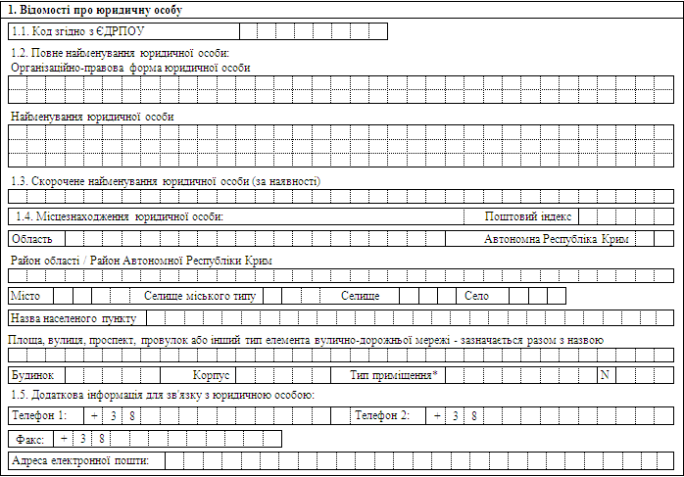

|  |
| --- |
| ____________ * Зазначається тип приміщення - квартира, кімната, кабінет або офіс тощо. |

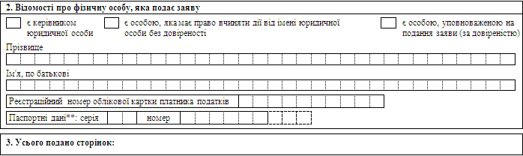

|  |  |  |
| --- | --- | --- |
| ________________________________________________ (прізвище, ініціали) | _______________ (підпис) | _________________ (дата) |

|  |
| --- |
| ____________ ** Зазначаються тільки для осіб, які через свої релігійні або інші переконання відмовилися від прийняття реєстраційного номера облікової картки платника податків та мають відмітку в паспорті. |

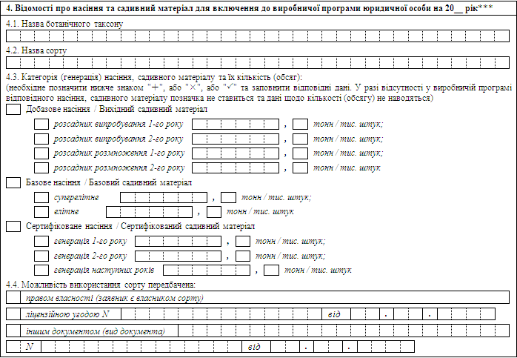

|  |  |  |
| --- | --- | --- |
| ________________________________________________ (прізвище, ініціали) | ________________ (підпис) | _________________ (дата) |

|  |
| --- |
| ____________ *** Якщо відомостей про насіння та садивний матеріал для включення до виробничої програми юридичної особи більше ніж один сорт, заповнюється відповідна кількість аналогічних аркушів заяви. |

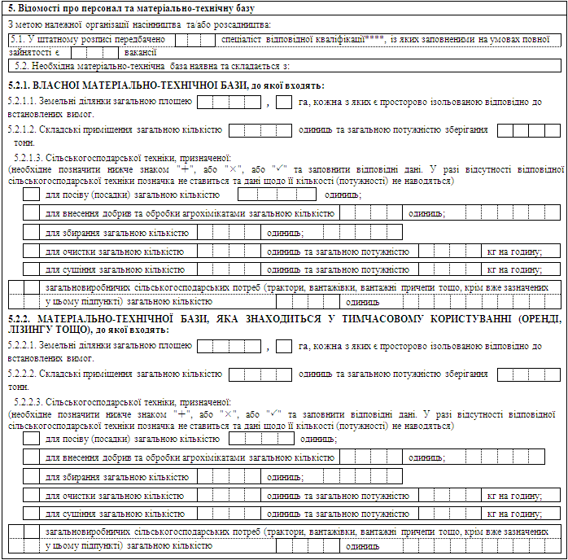

|  |  |  |
| --- | --- | --- |
| ________________________________________________ (прізвище, ініціали) | ________________ (підпис) | _________________ (дата) |

|  |
| --- |
| **____________** **** Відповідною кваліфікацією вважається наявність освіти у галузі знань із шифрами 09 "Біологія", 16 "Хімічна та біоінженерія", 20 "Аграрні науки та продовольство" в межах спеціальностей із шифрами 091 "Біологія", 162 "Біотехнології та біоінженерія", 201 "Агрономія", 203 "Садівництво та виноградарство", 208 "Агроінженерія" або їх еквіваленти, а також стажу роботи за такими спеціальностями не менше 3 років. |

**ЧАСТИНА II. ЗАПОВНЮЄТЬСЯ УПОВНОВАЖЕНОЮ ОСОБОЮ МІНАГРОПОЛІТИКИ**

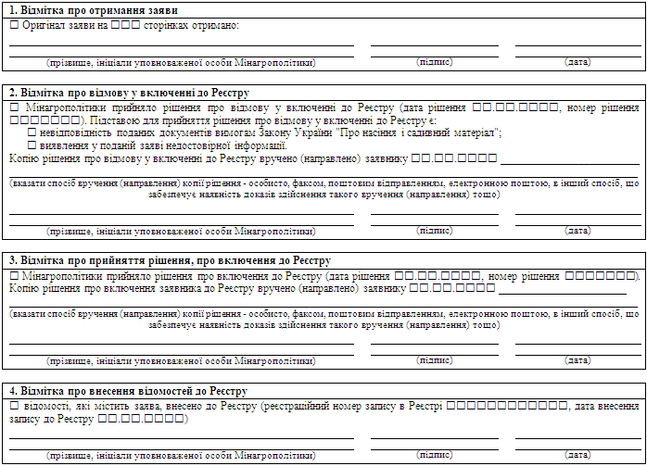

|  |  |
| --- | --- |
| **Директор Департаменту землеробства та технічної політики в АПК** | **В. Топчій** |

ЗАТВЕРДЖЕНО  
Наказ Міністерства аграрної політики та продовольства України  
13 червня 2016 року N 198

**ЗАЯВА  
про включення фізичної особи - підприємця до Державного реєстру суб'єктів насінництва та розсадництва**

(заповнюється машинодруком або від руки друкованими літерами, друкується з одного або обох боків аркуша)

**ЧАСТИНА I. ЗАПОВНЮЄТЬСЯ ЗАЯВНИКОМ**

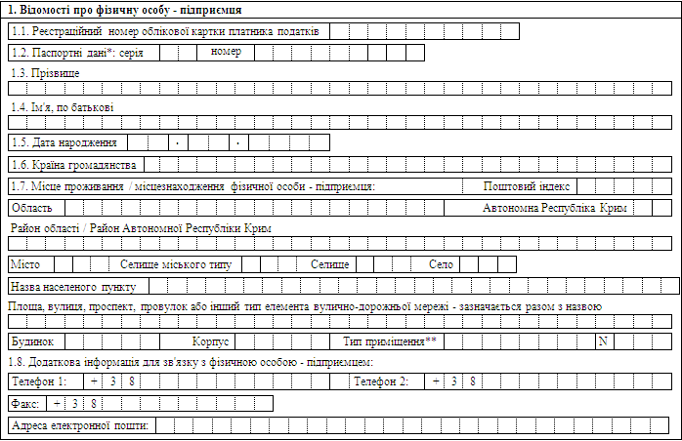

|  |
| --- |
| ____________ * Зазначаються тільки для осіб, які через свої релігійні або інші переконання відмовилися від прийняття реєстраційного номера облікової картки платника податків та мають відмітку в паспорті.  ** Зазначається тип приміщення - квартира, кімната, кабінет або офіс тощо. |

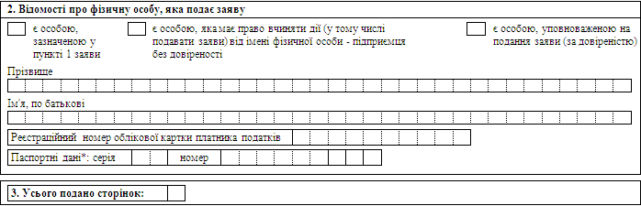

|  |  |  |
| --- | --- | --- |
| ________________________________________________ (прізвище, ініціали) | ________________ (підпис) | _________________ (дата) |

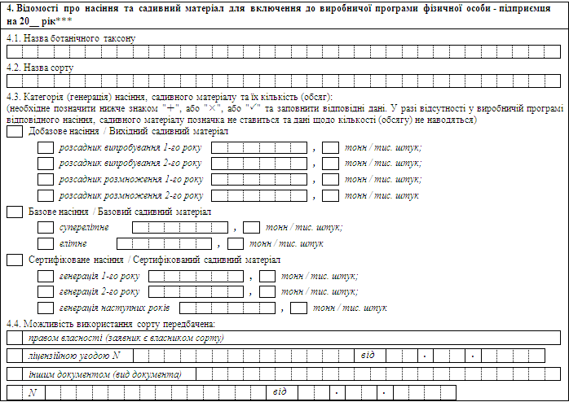

|  |  |  |
| --- | --- | --- |
| ________________________________________________ (прізвище, ініціали) | ________________ (підпис) | _________________ (дата) |

|  |
| --- |
| ____________ *** Якщо відомостей про насіння та садивний матеріал для включення до виробничої програми фізичної особи - підприємця більше ніж один сорт, заповнюється відповідна кількість аналогічних аркушів заяви. |

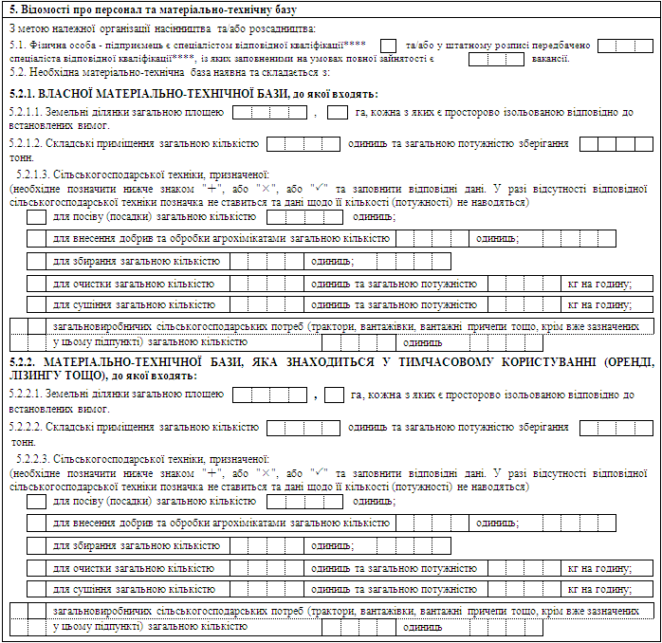

|  |  |  |
| --- | --- | --- |
| ________________________________________________ (прізвище, ініціали) | ________________ (підпис) | _________________ (дата) |

|  |
| --- |
| ____________ **** Відповідною кваліфікацією вважається наявність освіти у галузі знань із шифрами 09 "Біологія", 16 "Хімічна та біоінженерія", 20 "Аграрні науки та продовольство" в межах спеціальностей із шифрами 091 "Біологія", 162 "Біотехнології та біоінженерія", 201 "Агрономія", 203 "Садівництво та виноградарство", 208 "Агроінженерія" або їх еквіваленти, а також стажу роботи за такими спеціальностями не менше 3 років. |

**ЧАСТИНА II. ЗАПОВНЮЄТЬСЯ УПОВНОВАЖЕНОЮ ОСОБОЮ МІНАГРОПОЛІТИКИ**

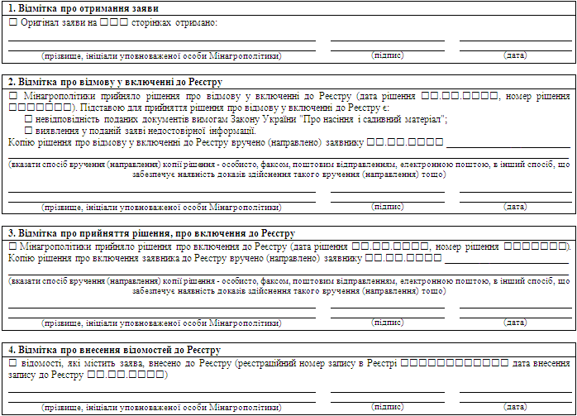

|  |  |
| --- | --- |
| **Директор Департаменту землеробства та технічної політики в АПК** | **В. Топчій** |

ЗАТВЕРДЖЕНО  
Наказ Міністерства аграрної політики та продовольства України  
13 червня 2016 року N 198

**ЗАЯВА  
про внесення змін до відомостей про юридичну особу, які містить Державний реєстр суб'єктів насінництва та розсадництва**

(заповнюється машинодруком або від руки друкованими літерами, друкується з одного або обох боків аркуша)

**ЧАСТИНА I. ЗАПОВНЮЄТЬСЯ ЗАЯВНИКОМ**

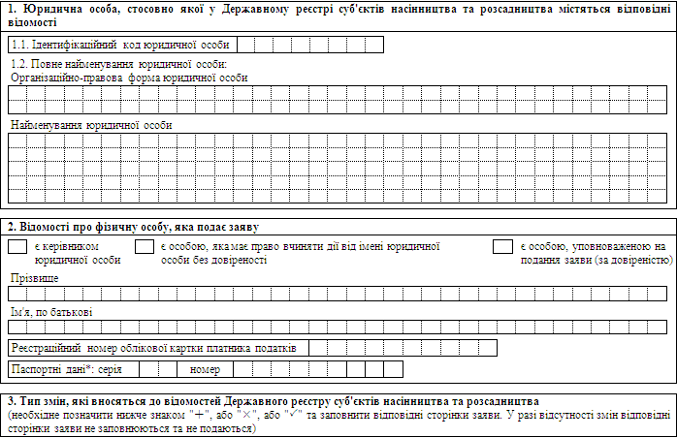

|  |
| --- |
| ____________ * Зазначаються тільки для осіб, які через свої релігійні або інші переконання відмовилися від прийняття реєстраційного номера облікової картки платника податків та мають відмітку в паспорті. |

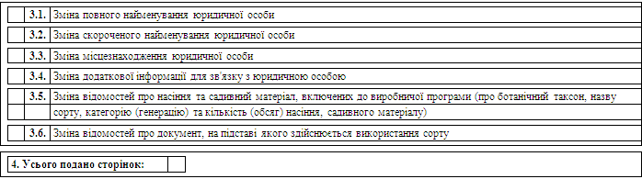

|  |  |  |
| --- | --- | --- |
| ________________________________________________ (прізвище, ініціали) | ________________ (підпис) | _________________ (дата) |

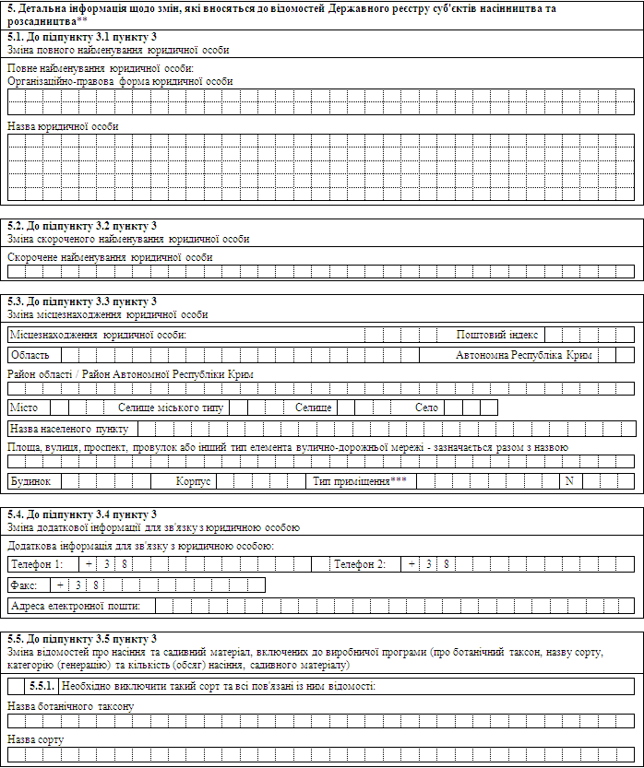

|  |  |  |
| --- | --- | --- |
| ________________________________________________ (прізвище, ініціали) | ________________ (підпис) | _________________ (дата) |

|  |
| --- |
| ____________ ** Зазначаються відомості з урахуванням змін; зазначаються лише відомості, які відносяться до типу змін, заявлених заявником у пункті 3 цієї заяви.  *** Зазначається тип приміщення - квартира, кімната, кабінет або офіс тощо. |

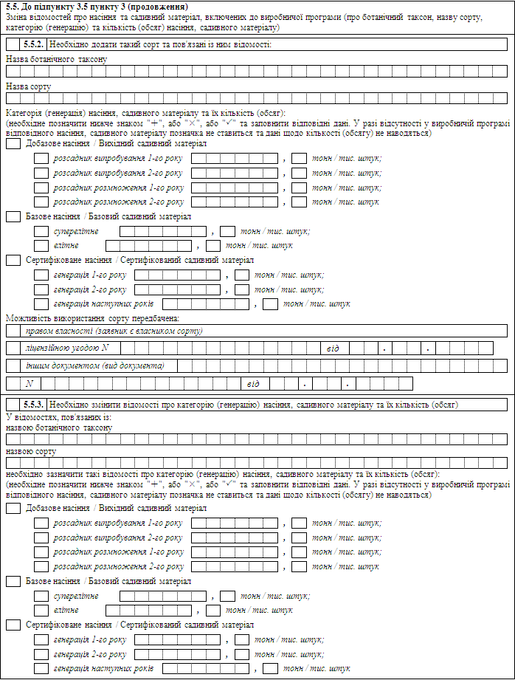

|  |  |  |
| --- | --- | --- |
| ________________________________________________ (прізвище, ініціали) | ________________ (підпис) | _________________ (дата) |

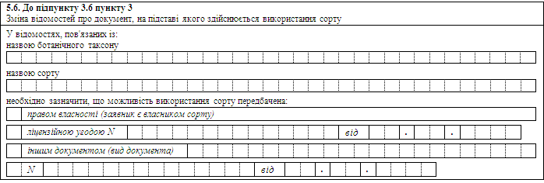

|  |  |  |
| --- | --- | --- |
| ________________________________________________ (прізвище, ініціали) | ________________ (підпис) | _________________ (дата) |

**ЧАСТИНА II. ЗАПОВНЮЄТЬСЯ УПОВНОВАЖЕНОЮ ОСОБОЮ МІНАГРОПОЛІТИКИ**

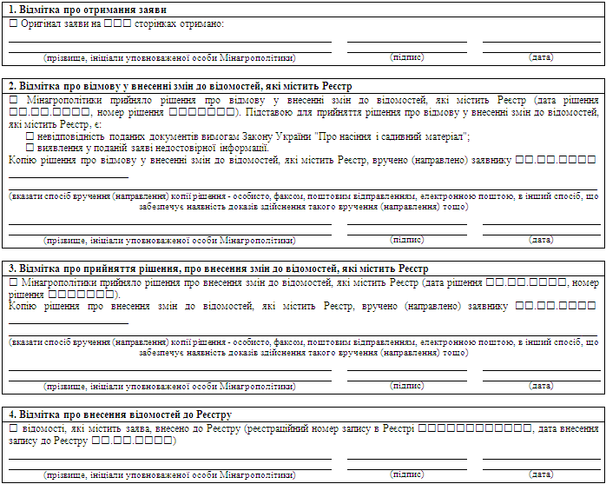

|  |  |
| --- | --- |
| **Директор Департаменту землеробства та технічної політики в АПК** | **В. Топчій** |

ЗАТВЕРДЖЕНО  
Наказ Міністерства аграрної політики та продовольства України  
13 червня 2016 року N 198

**ЗАЯВА  
про внесення змін до відомостей про фізичну особу - підприємця, які містить Державний реєстр суб'єктів насінництва та розсадництва**

(заповнюється машинодруком або від руки друкованими літерами, друкується з одного або обох боків аркуша)

**ЧАСТИНА I. ЗАПОВНЮЄТЬСЯ ЗАЯВНИКОМ**

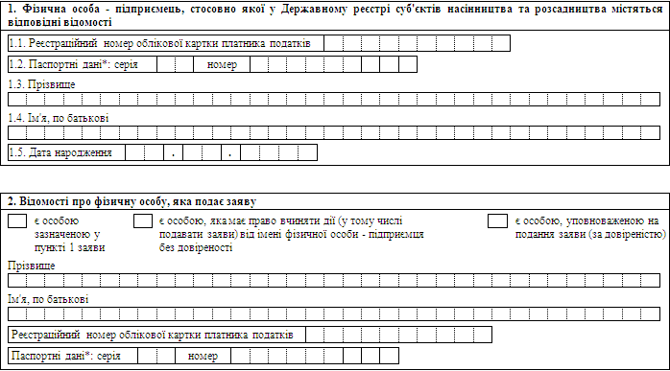

|  |
| --- |
| **____________** * Зазначаються тільки для осіб, які через свої релігійні або інші переконання відмовилися від прийняття реєстраційного номера облікової картки платника податків та мають відмітку в паспорті. |

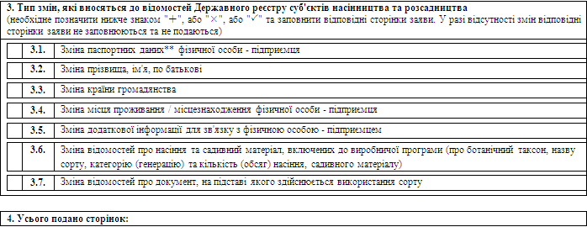

|  |  |  |
| --- | --- | --- |
| ________________________________________________ (прізвище, ініціали) | ________________ (підпис) | _________________ (дата) |

|  |
| --- |
| ____________ ** Виключно для осіб, які через свої релігійні або інші переконання відмовилися від прийняття реєстраційного номера облікової картки платника податків та мають відмітку в паспорті. |

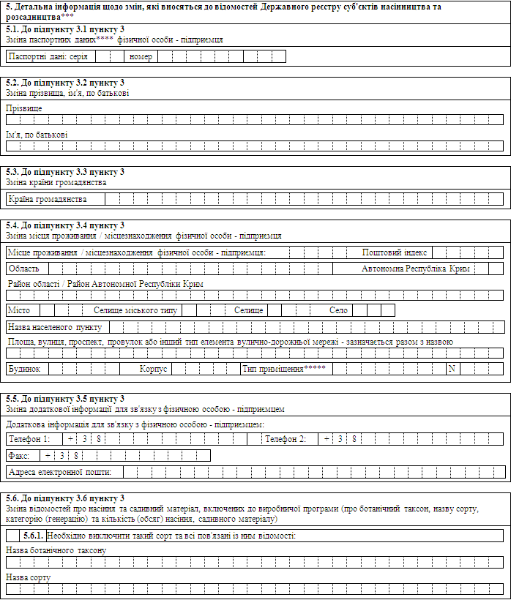

|  |  |  |
| --- | --- | --- |
| ________________________________________________ (прізвище, ініціали) | ________________ (підпис) | _________________ (дата) |

|  |
| --- |
| ____________ *** Зазначаються відомості з урахуванням змін; зазначаються лише відомості, які відносяться до типу змін, заявлених заявником у пункті 3 цієї заяви.  **** Виключно для осіб, які через свої релігійні або інші переконання відмовилися від прийняття реєстраційного номера облікової картки платника податків та мають відмітку в паспорті.  ***** Зазначається тип приміщення - квартира, кімната, кабінет або офіс тощо. |

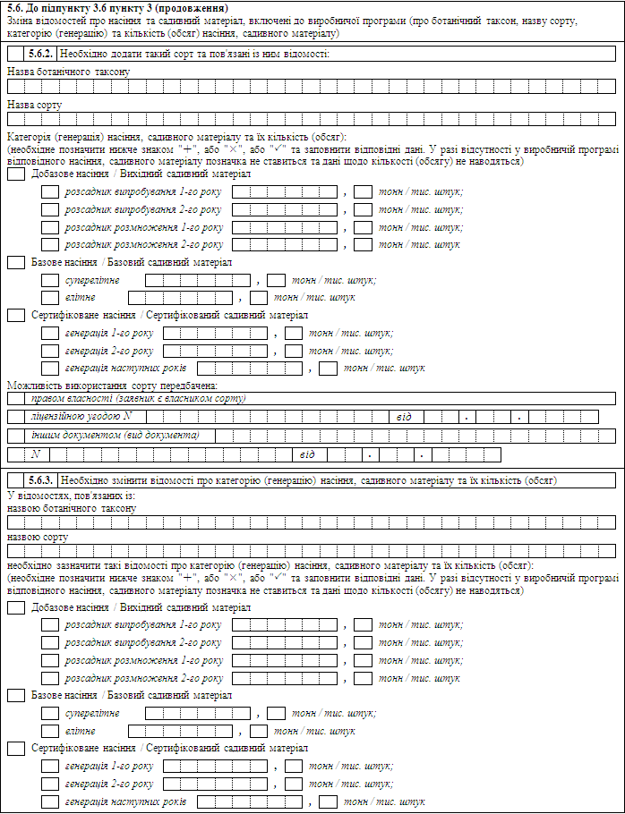

|  |  |  |
| --- | --- | --- |
| ________________________________________________ (прізвище, ініціали) | ________________ (підпис) | _________________ (дата) |

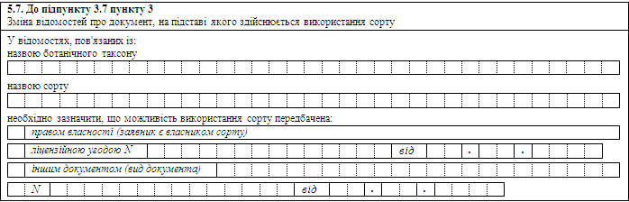

|  |  |  |
| --- | --- | --- |
| ________________________________________________ (прізвище, ініціали) | ________________ (підпис) | _________________ (дата) |

**ЧАСТИНА II. ЗАПОВНЮЄТЬСЯ УПОВНОВАЖЕНОЮ ОСОБОЮ МІНАГРОПОЛІТИКИ**

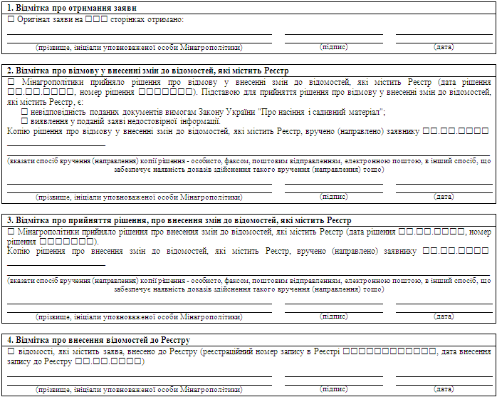

|  |  |
| --- | --- |
| **Директор Департаменту землеробства та технічної політики в АПК** | **В. Топчій** |